【문제】 파일명 : AbstractVehicleTest.java , Ship.java, Boat.java, Cruise.java

아래 조건에 맞는 프로그램 소스를 작성 하시오.

Abstract 클래스에서 상속 받은 두 개의 클래스를 구현 하는 소스 프로그램을 작성 한다.

<조건1>사용 데이터

|  |  |  |
| --- | --- | --- |
| **Class** | **shipName** | **fuelTank** |
| Boat | Boat01 | 500 |
| Cruise | Cruise01 | 1000 |

<조건2> 클래스 다이어그램



<조건3> 구현 클래스

(1) class 명과 method 명은 변경 하지 않는다.

(2) getXXX와 setXXX는 직접 구현 한다.

(3) 각각의 패키지명은 com.kosta.ship / com.kosta.test로 한다.

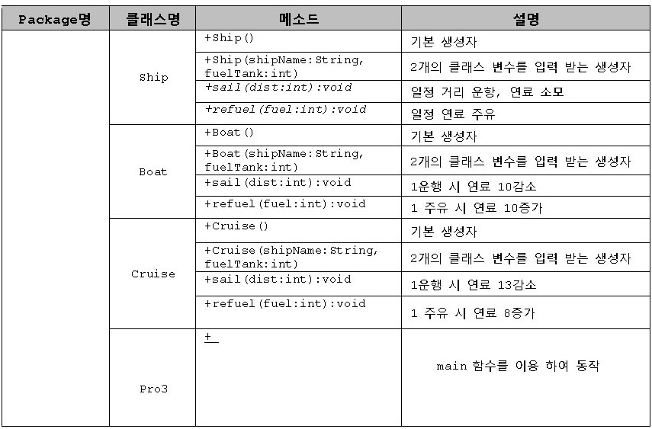

<조건 4> AbstractVehicleTest 클래스 구조

|  |
| --- |
| public class AbstractVehicleTest {  public static void main(String args[]) {    *// Vector를 만들어 각각의 Boat 객체와 Cruise객체를 생성하여 넣는다*  *// 생성된 객체의 정보 출력 – 루프구문 사용*  *// 각각의 Ship 객체에 10 운항 후 객체 정보 출력 - 루프구문 사용*  *//각각의 Ship 객체에 50 주유 후 객체 정보 출력 – 루프구문 사용*  }  } |

<실행 결과>

shipName fuelTank

-----------------------------------

Boat01 500

Cruise01 1000

10 운항

shipName fuelTank

-----------------------------------

Boat01 400

Cruise01 870

50 주유

shipName fuelTank

-----------------------------------

Boat01 900

Cruise01 1270